ΠΑΡΑΡΤΗΜΑ Β

ΟΔΗΓΟΣ ΛΗΨΗΣ
ΤΗΣ
ΥΠΗΡΕΣΙΑΣ EDCAST

Εισαγωγή

Για να λάβετε τα δεδομένα του Υπ. Παιδείας μέσω του επίγειου ψηφιακού σήματος της ΕΡΤ θα πρέπει , εάν δεν διαθέτετε ήδη, να προμηθευτείτε, να εγκαταστήσετε και να ρυθμίσετε έναν αποκωδικοποιητή Mpeg4 (ή Mpeg2 ) και να τον συντονίσετε στο κανάλι ΕΡΤ1 της ΕΡΤ. Αυτό είναι και το κύριο αντικείμενο του οδηγού που ακολουθεί.
Εναλλακτικά υπάρχει η δυνατότητα της δορυφορικής λήψης μέσω του καναλιού ERT WORLD EUROPE στον δορυφόρο Hotbird για όσα σχολεία διαθέτουν ή επιθυμούν να αποκτήσουν δορυφορικό εξοπλισμό. Σημειώνεται ότι δορυφορική λήψη γίνεται μέσω οποιουδήποτε συμβατού δορυφορικού δέκτη και ότι το κανάλι λήψης ERT WORLD EUROPE είναι ελεύθερο και συνεπώς η υπηρεσία παρέχεται ΔΩΡΕΑΝ.

Αγορά αποκωδικοποιητή Mpeg4

Για την λήψη της υπηρεσίας EdCast μέσω του επίγειου ψηφιακού σήματος απαιτείται ένας αποκωδικοποιητής Mpeg4. Επειδή ο αποκωδικοποιητής αυτός θα παρεμβληθεί μεταξύ της κεραίας σας και του αποκωδικοποιητή MediaCast , θα πρέπει να διαθέτει ενσωματωμένο διαμορφωτή με έξοδο κεραίας για τα ψηφιακά κανάλια. Τους δέκτες της αγοράς που υποστηρίζουν την παραπάνω προδιαγραφή θα τους βρείτε στην παράγραφο 1.5.

Αν ο αποκωδικοποιητής Mpeg4 που θα επιλέξετε δεν έχει ενσωματωμένο διαμορφωτή με έξοδο κεραίας για τα ψηφιακά κανάλια, απαιτείται να προμηθευτείτε επιπλέον, έναν διαμορφωτή σήματος τηλεόρασης ( TV modulator).

**Η λήψη της υπηρεσίας EdCast μπορεί να γίνει επίσης και με συμβατούς αποκωδικοποιητές Mpeg2 καθώς η πληροφορία αυτή δεν είναι συμπιεσμένη κατά Mpeg4. Αν ήδη διαθέτετε ή αγοράσετε συμβατό αποκωδικοποιητή Mpeg2 μπορείτε να τον χρησιμοποιήσετε. Δεν θα μπορείτε βέβαια να δείτε την εικόνα των τηλεοπτικών καναλιών που εκπέμπονται σε Mpeg4 το οποίο μπορείτε να το κάνετε μέσω της κάρτας τηλεόρασης Pinnacle που είναι εγκαταστημένη στους υπολογιστές VBI.

Σύνδεση αποκωδικοποιητή Mpeg4

Ακολουθούν 2 πιθανές συνδεσμολογίες ανάλογα με το αν ο δέκτης που θα επιλέξετε διαθέτει ή όχι ενσωματωμένο διαμορφωτή ( Ρωτήστε τον προμηθευτή σας αν ο δέκτης σας έχει ενσωματωμένο διαμορφωτή - Μόνο η παρουσία RF out δεν δηλώνει την παρουσία διαμορφωτή ):
- Σύνδεση αποκωδικοποιητή Mpeg4 ΜΕ Ενσωματωμένο διαμορφωτή
- Σύνδεση αποκωδικοποιητή Mpeg4 ΧΩΡΙΣ ενσωματωμένο διαμορφωτή

Σύνδεση αποκωδικοποιητή Mpeg4 με ενσωματωμένο διαμορφωτή

- Συνδέουμε την κεραία στην υποδοχή κεραίας του αποκωδικοποιητή Mpeg4 χρησιμοποιώντας καλώδιο κεραίας.
- Με καλώδιο κεραίας συνδέουμε την έξοδο του αποκωδικοποιητή Mpeg4 για τα ψηφιακά κανάλια (RF Out) στην είσοδο κεραίας του αποκωδικοποιητή MediaCast.
- Αν ο αποκωδικοποιητής σας έχει έξοδο Loop Out (RF Passthrough) μπορούμε να την συνδέσουμε με καλώδιο κεραίας στην υποδοχή κεραίας της κάρτας τηλεόρασης Pinnacle.
- Με το ειδικό σειριακό καλώδιο συνδέουμε την θύρα RS-232 του αποκωδικοποιητή MediaCast με την αντίστοιχη θύρα στον υπολογιστή VBI ( COM1)
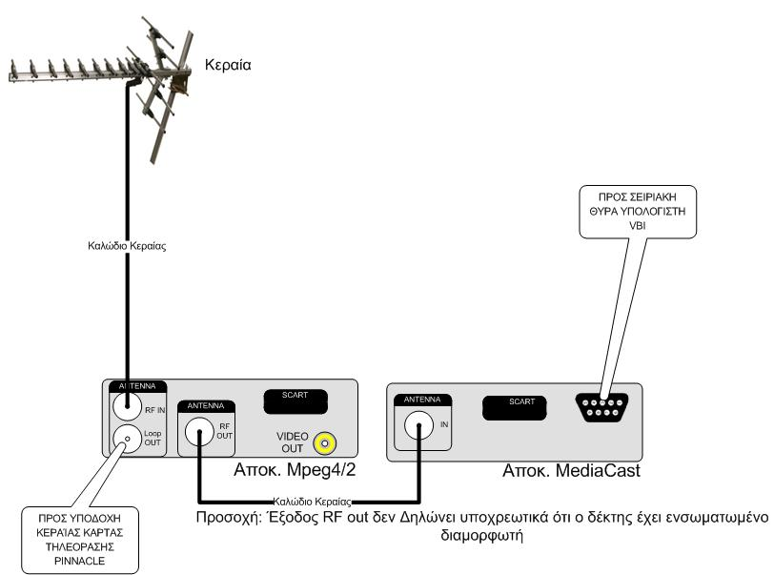
1
2
3
4

Σύνδεση αποκωδικοποιητή Mpeg4 που διαθέτει ενσωματωμένο διαμορφωτή με αναλογική έξοδο για τα ψηφιακά κανάλια.

Σύνδεση αποκωδικοποιητή Mpeg4 χωρίς ενσωματωμένο διαμορφωτή

- Συνδέουμε την κεραία στην υποδοχή κεραίας του αποκωδικοποιητή Mpeg4 χρησιμοποιώντας καλώδιο κεραίας.
- Με καλώδιο βίντεο συνδέουμε την έξοδο βίντεο του αποκωδικοποιητή Mpeg4 στην είσοδο βίντεο του διαμορφωτή τηλεόρασης .
- Την έξοδο κεραίας του διαμορφωτή τηλεόρασης τον συνδέουμε στην είσοδο κεραίας του αποκωδικοποιητή MediaCast.
- Με το ειδικό σειριακό καλώδιο συνδέουμε την θύρα RS-232 του αποκωδικοποιητή MediaCast με την αντίστοιχη θύρα στον υπολογιστή VBI ( COM1)

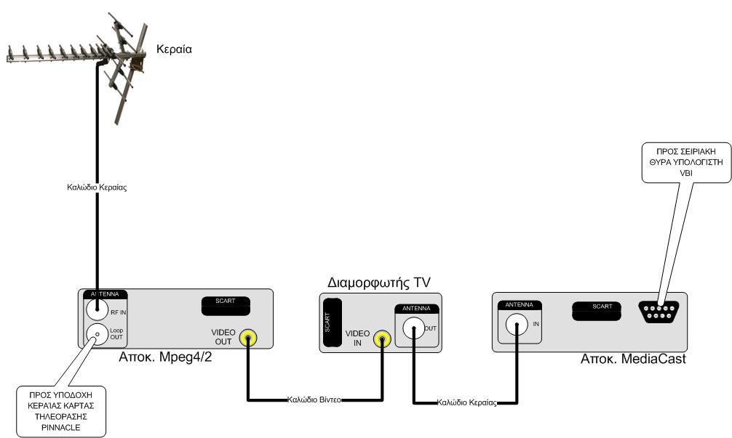
1
2
3
4

Σύνδεση αποκωδικοποιητή Mpeg-4 που δεν διαθέτει αναλογική έξοδο για τα ψηφιακά κανάλια με χρήση διαμορφωτή

Ρυθμίσεις αποκωδικοποιητή Mpeg4

- Ο αποκωδικοποιητής Mpeg4 θα πρέπει την πρώτη φορά να ανιχνεύσει με αυτόματο συντονισμό τα διαθέσιμα επίγεια ψηφιακά κανάλια και στο τέλος του να συντονιστεί στο επίγειο ψηφιακό σήμα του καναλιού λήψης. Ο συντονισμός αυτός γίνεται μία φορά μόνο στην πρώτη εγκατάσταση μέσα από το μενού του αποκωδικοποιητή, χρησιμοποιώντας το τηλεχειριστήριό του και αφού έχει συνδεθεί προσωρινά μέσω καλωδίου SCART σε τηλεόραση. Εάν ο δέκτης σας είναι Mpeg2 τα κανάλια θα εμφανιστούν ως ραδιόφωνα και θα ακούτε μόνο τον ήχο του καναλιού.
- Ο αποκωδικοποιητής MediaCast πρέπει να συντονιστεί είτε στην συχνότητα του αποκωδικοποιητή Mpeg4 αν αυτός έχει ενσωματωμένο διαμορφωτή είτε στην συχνότητα του διαμορφωτή σήματος τηλεόρασης αν υπάρχει. Αυτό μπορεί να επιτευχθεί εύκολα με αυτόματο συντονισμό ή χειροκίνητα αν γνωρίζουμε την συχνότητα μέσα από το λογισμικό BroadCast Receiver.
- Είναι επιθυμητό να γίνεται αυτόματα ένα reset στον δέκτη σε καθημερινή βάση. Οι ακόλουθες ρυθμίσεις αφυπνίζουν καθημερινά τον δέκτη τις πρώτες πρωινές ώρες στο κατάλληλο κανάλι ενώ προηγουμένως τον έχουν κρατήσει κλειστό για 5 λεπτά.

Menu->Timer Setting
Τύπος Χρονοδιακόπτη = Καθημερινά
Υπηρεσία χρονοδιακόπτη = Κανάλι
Κανάλι αφύπνισης = ΕΡΤ1
Ημερομηνία αφύπνισης = (ημερομηνία ρύθμισης )
Ώρα αφύπνισης = 06:00
Διάρκεια = 23:55

- Σε περίπτωση που διαπιστώσετε κατά την λειτουργία ξαφνικά πολλά λάθη, απλά κλείστε τον αποκωδικοποιητή Mpeg4 και ξανανοίξτε τον ή αλλάξτε του κανάλι στιγμιαία πριν τον επαναφέρετε πάλι στο κανάλι ΕΡΤ1.

Αποκωδικοποιητές Mpeg4/Mpeg2

Στην Uni Systems έχουμε δοκιμάσει ενδεικτικά τους ακόλουθους αποκωδικοποιητές με ενσωματωμένο διαμορφωτή:
- Αποκωδικοποιητής Edision mini-triton SD Mpeg4 (www.edision.gr)
- Αποκωδικοποιητής Elite SD Mpeg4
- Αποκωδικοποιητής Focus SD Mpeg4
- Αποκωδικοποιητής Commander 2000T Mpeg2 – (www.satsonix.gr) – ΠΡΟΣΟΧΗ Mpeg2 αλλά ο ποιοτικότερος όλων
Επίσης έχουν δοκιμαστεί και οι ακόλουθοι αποκωδικοποιητές χωρίς ενσωματωμένο διαμορφωτή χρησιμοποιώντας εξωτερικό διαμορφωτή της εταιρείας Mistral:
- Αποκωδικοποιητής Bitmore DTV200 – (www.you.gr)
- Αποκωδικοποιητής DigitalWorld HDT-330 Mpeg4 (www.digital-t.gr)
- Αποκωδικοποιητής DigitalBox HDT-300 Mpeg4 (www.digital-t.gr)

Η αναφορά στους συγκεκριμένους αποκωδικοποιητές δεν είναι δεσμευτική καθώς θεωρητικά θα μπορούσε να χρησιμοποιηθεί οποιοσδήποτε αποκωδικοποιητής της αγοράς αρκεί να μην αποκόπτει το σήμα Teletext στην έξοδό του.
- Συνιστούμε να προτιμήσετε δέκτες με ενσωματωμένο διαμορφωτή για να έχετε μόνο ένα επιπλέον σύστημα σε σειρά στην εγκατάστασή σας.
- Στις δοκιμές που πραγματοποιήσαμε με δέκτες που κυκλοφορούν στην ελληνική αγορά διαπιστώσαμε ότι την καλύτερη απόδοση στην λήψη δεδομένων VBI είχε ο δέκτης Commander 2000T παρότι Mpeg-2

Εναλλακτικές λύσεις για την λήψη της υπηρεσίας EdCast

Για την πληροφόρησή σας, σας ενημερώνουμε ότι υπάρχει η εναλλακτική λύση για να λάβετε δεδομένα VBI της υπηρεσίας EdCast μέσω δορυφορικής εγκατάστασης.

Δορυφορική εγκατάσταση στο δορυφόρο Hotbird

Μπορείτε να συνεχίσετε να λαμβάνετε δεδομένα VBI μέσω του δορυφορικού καναλιού ERT WORLD EUROPE που εκπέμπεται μέσω του δορυφόρου Hotbird. Για την λήψη απαιτείται δορυφορικό πιάτο και κατάλληλος δορυφορικός δέκτης. Σημειώνεται ότι δορυφορική λήψη μέσω γίνεται μέσω οποιουδήποτε συμβατού δορυφορικού δέκτη και ότι το κανάλι λήψης ERT WORLD EUROPE είναι ελεύθερο και συνεπώς η υπηρεσία παρέχεται ΔΩΡΕΑΝ.
Υπάρχουν δορυφορικοί δέκτες με ενσωματωμένο ή όχι διαμορφωτή οπότε μπορείτε να συμβουλευτείτε τα αντίστοιχα διαγράμματα της επίγειας ψηφιακής λήψης για την συνδεσμολογία. Αν είχατε παλιότερα δορυφορική εγκατάσταση στο δορυφορικό κανάλι ΕΡΤ-World ή στο κανάλι R8 δεν χρειάζεται να μετακινήσετε το δορυφορικό σας κάτοπτρο.
Παραθέτουμε ενδεικτικά τις ρυθμίσεις για τον δέκτη TOPFIELD TF3100FEi που χρησιμοποιούν αρκετά σχολεία, αλλά αντίστοιχες είναι οι ρυθμίσεις για όλους τους δέκτες.

Ρυθμίσεις στον δορυφορικό δέκτη TOPFIELD TF3100FEi για τον συντοντισμό στο δορυφορικό κανάλι ERT WORLD EUROPE

Συνδέουμε την υποδοχή TV του δορυφορικού δέκτη με την τηλεόραση με ένα καλώδιο SCART.
Για τις ακόλουθες ρυθμίσεις θα χρειαστούμε το τηλεχειριστήριο του δορυφορικού δέκτη.
Πατάμε <Menu> στο τηλεχειριστήριο.
Επιλέγουμε <Installation> και πατάμε <OK>.
Επιλέγουμε <Channel Search> και πατάμε <OK>.
Στην καρτέλα που εμφανίζεται επιλέγουμε:
( Για να μετακινηθούμε χρησιμοποιούμε τα πάνω / κάτω βελάκια και για να αλλάξουμε κάποια τιμή χρησιμοποιούμε τα αριστερά / δεξιά βελάκια).
Satellite Name | Hotbird
Search Mode | Manual
Frequency | 11623 MHz (πληκτρολογούμε την συχνότητα)
Symbol Rate | 27500 KS/s
Polarization | Vertical
FEC ( όπου υπάρχει ) | 3/4
Network Search | Off
FTA/Scrambled | All

Επιλέγουμε <Start Search> και πατάμε <OK>.

Αν όλα έχουν πάει καλά θα εμφανιστεί ένα πλαίσιο ολοκλήρωσης της ανίχνευσης.
Search Complete
8 TV, 0 Radio searched
Press OK to continue
Πατάμε <OK>.
Πατάμε δυο φορές <MENU>.
Επιλέγουμε <Organize Channels> και πατάμε <OK>.
Επιλέγουμε <Move> και πατάμε <OK>.
Μετακινούμαστε στο τέλος της λίστας των καναλιών, βρίσκουμε το κανάλι ERT WORLD EUROPE και πατάμε <OK>.
Μετακινούμαστε στην αρχή της λίστας στη θέση < 1 > και πατάμε <OK>.
Πατάμε <Exit>.
Η νέα συχνότητα θα έχει αποθηκευτεί στο πρόγραμμα 1 του δορυφορικού δέκτη.
Ελέγξτε την καρτέλα στατιστικά στον υπολογιστή σας. Θα πρέπει να έχετε ποιότητα σήματος 100%. Επίσης ελέγξτε στα διαγνωστικά ότι δεν υπάρχουν λάθη CRC και λάθη συνέχειας. Αν τα λάθη αυξάνουν σαν μετρητές δοκιμάστε την ρύθμιση του μικρο-μετρικού συντονισμού στην τιμή -10.

Περισσότερες Πληροφορίες

Ελπίζουμε αυτός ο οδηγός να σας φάνηκε κατατοπιστικός ώστε να θέσετε σε λειτουργία χωρίς προβλήματα την λήψη της υπηρεσίας EdCast επίγεια ή δορυφορικά. Αν έχετε οποιαδήποτε απορία ή θέλετε κάποια διευκρίνιση μπορείτε πάντα να καλέσετε στα τηλέφωνα τεχνικής υποστήριξης της Uni Systems 211 999 7626 καθημερινά από 09:00 – 17:00.

